**Дата:** 17.05.2022**. Клас:** 4 – Б  **Вчитель:** Половинкина О.А.

**Урок:** математика

**Тема. Заповнення даних таблиці методом випробовування. Складання та розв’язування рівнянь на основі заданих умов. Розв’язування задач вивчених видів. Обчислення виразів.**

**Мета**: вчити розв’язувати задачі ; удосконалювати обчислювальні навички, розвивати вміння обчислювати вирази на дії різного ступеня з використанням таблиці множення та ділення; виховувати любов до математики.

**Обладнання**: презентація.

**Хід уроку**

**І. Організація класу.**

Створення позитивного психологічного клімату класу.

**ІІ. Актуалізація опорних знань.**

1. Перевірка домашнього завдання.

2. Усний рахунок.

3. Каліграфічна хвилинка.

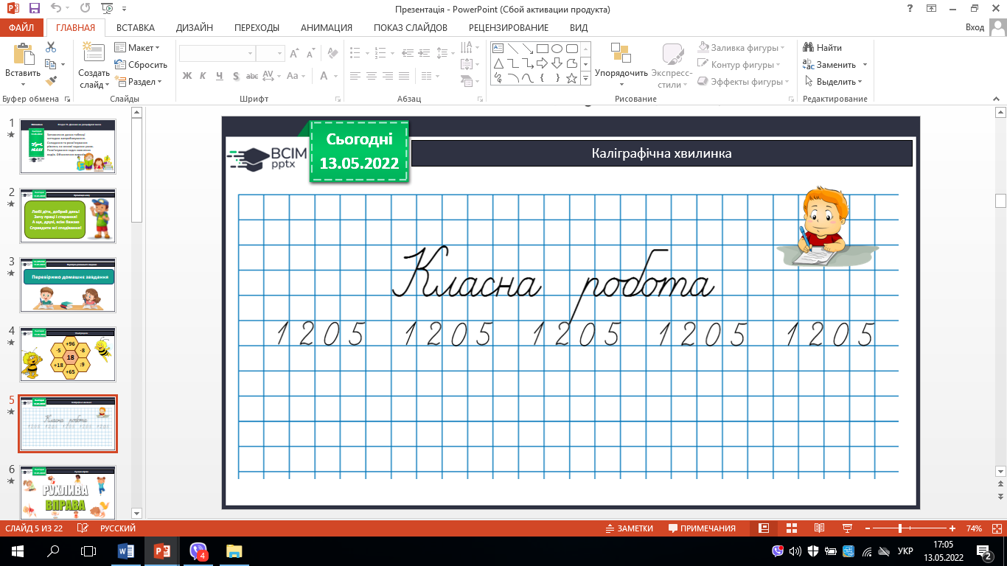

4. Робота з підручником с. 121 – 122.

**ІІІ. Вивчення нового матеріалу.**

1. № 713. Обчисли.

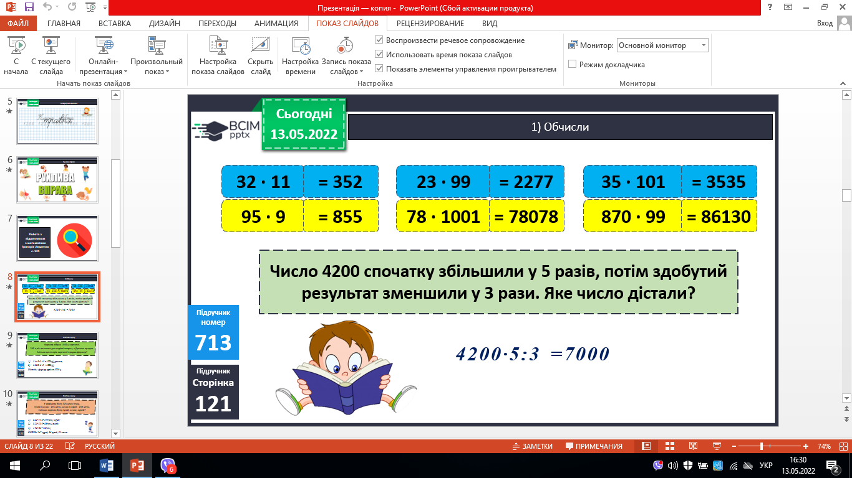



2. № 714. Розв’яжи задачу.

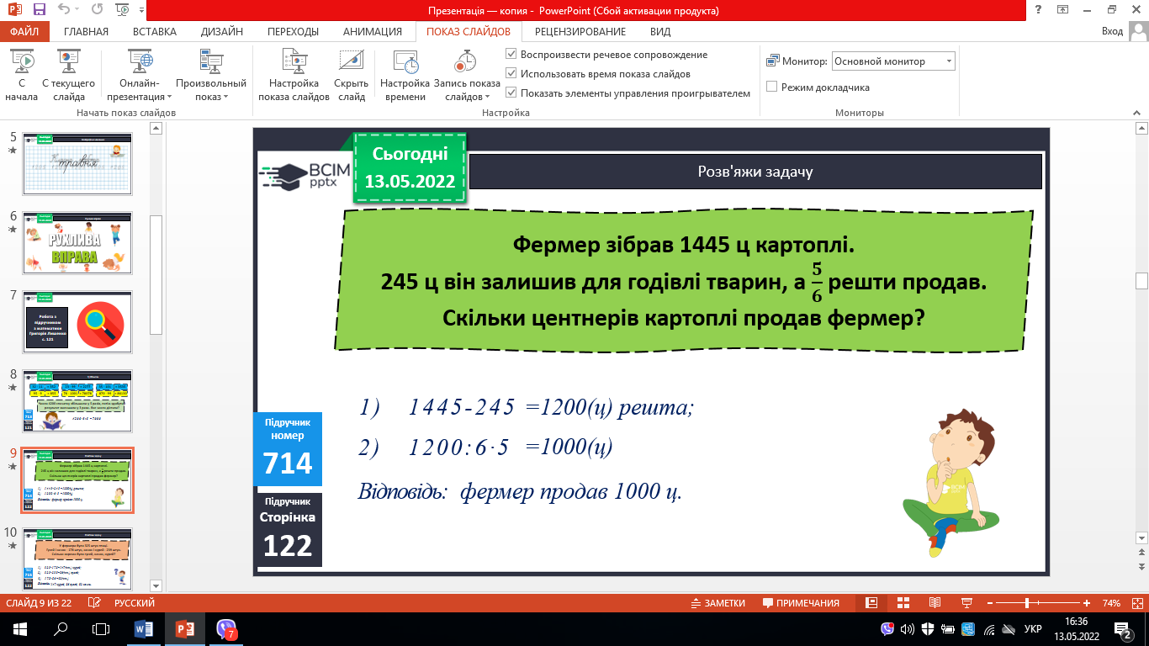

3. № 715. Розв’яжи задачу.

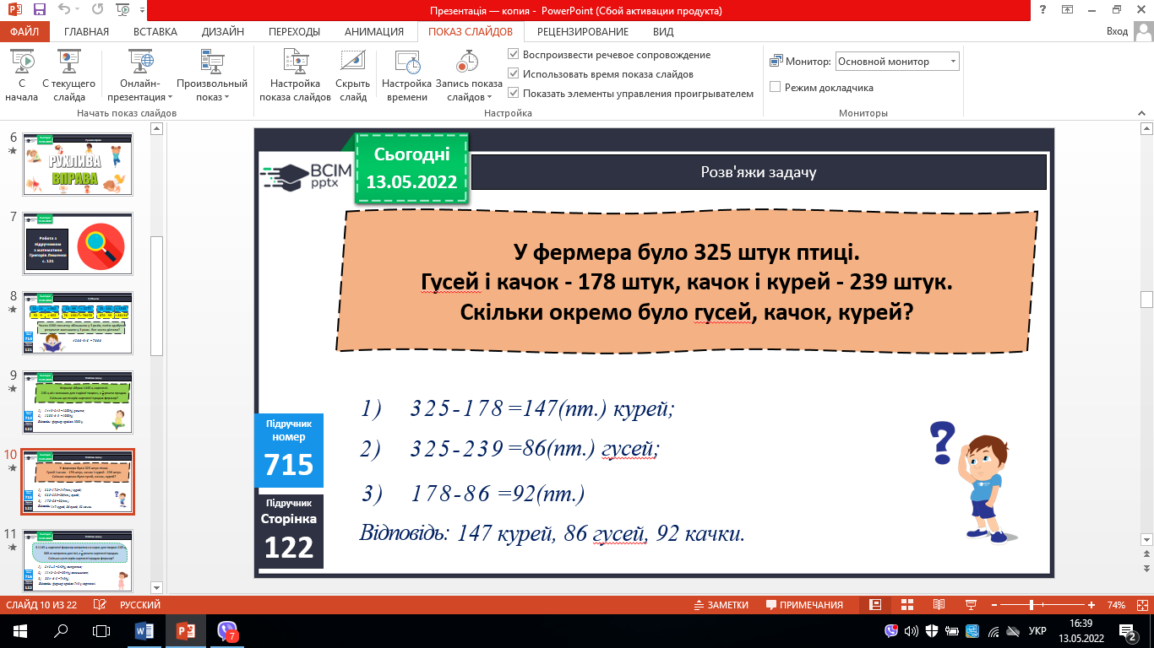

4. № 717. Заповни пропуски таблиці.

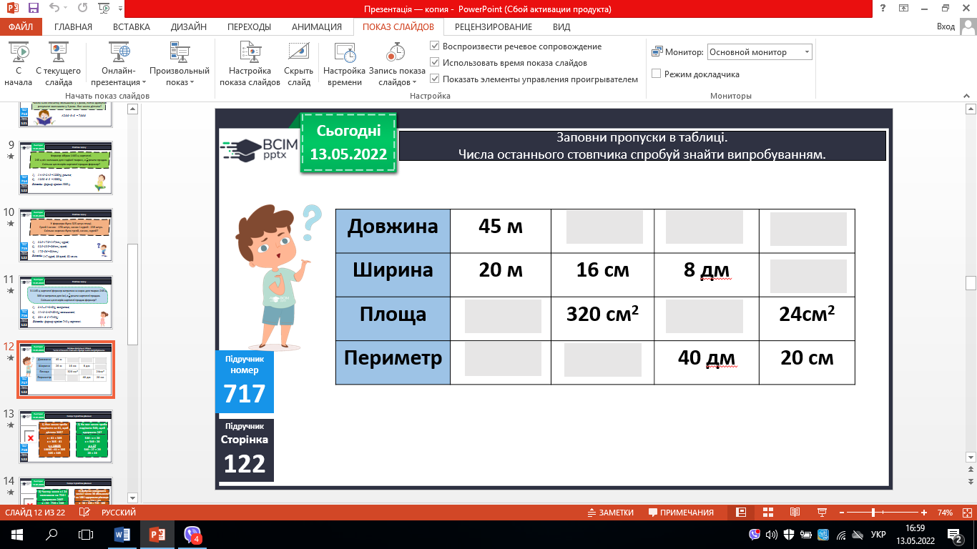

5. № 718. Склади та розв’яжи два рівняння.

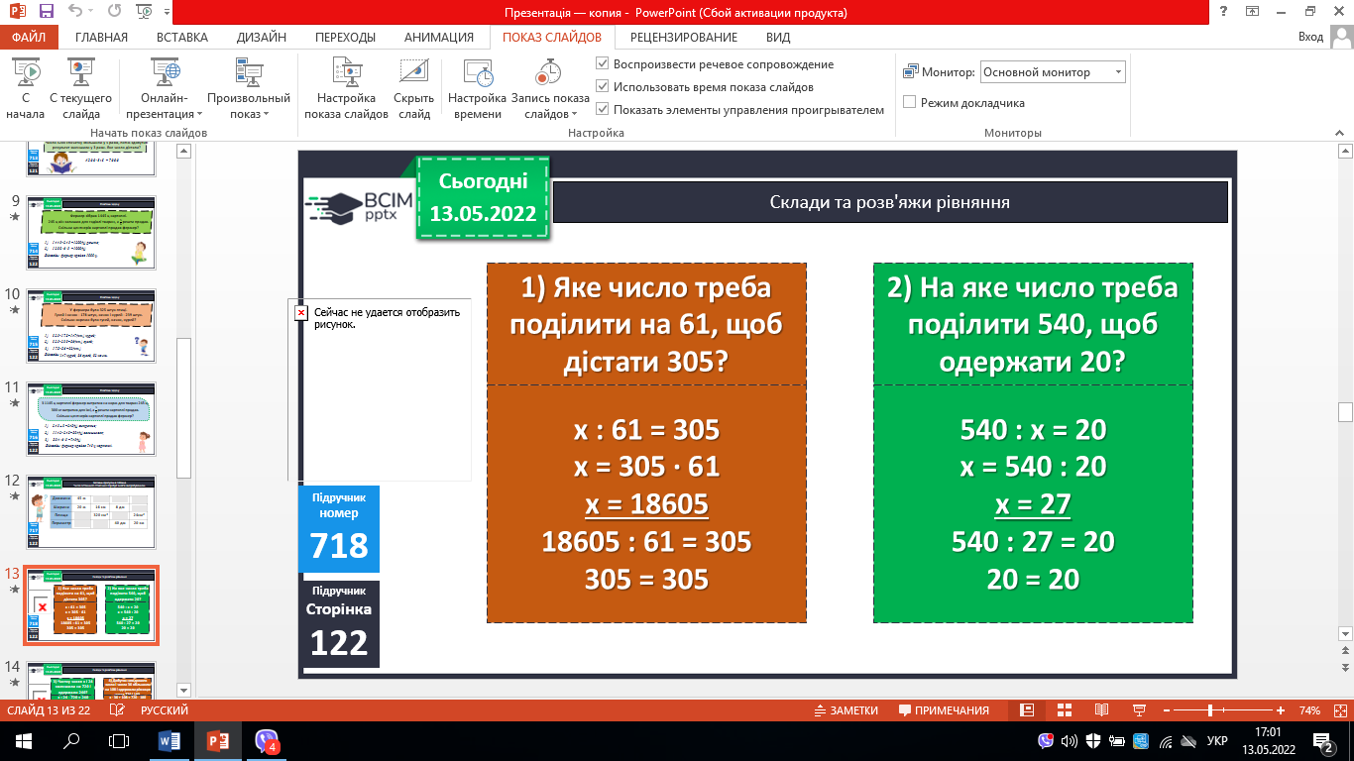

**ІV. Закріплення вивченого.**

1. № 720. Обчисли.

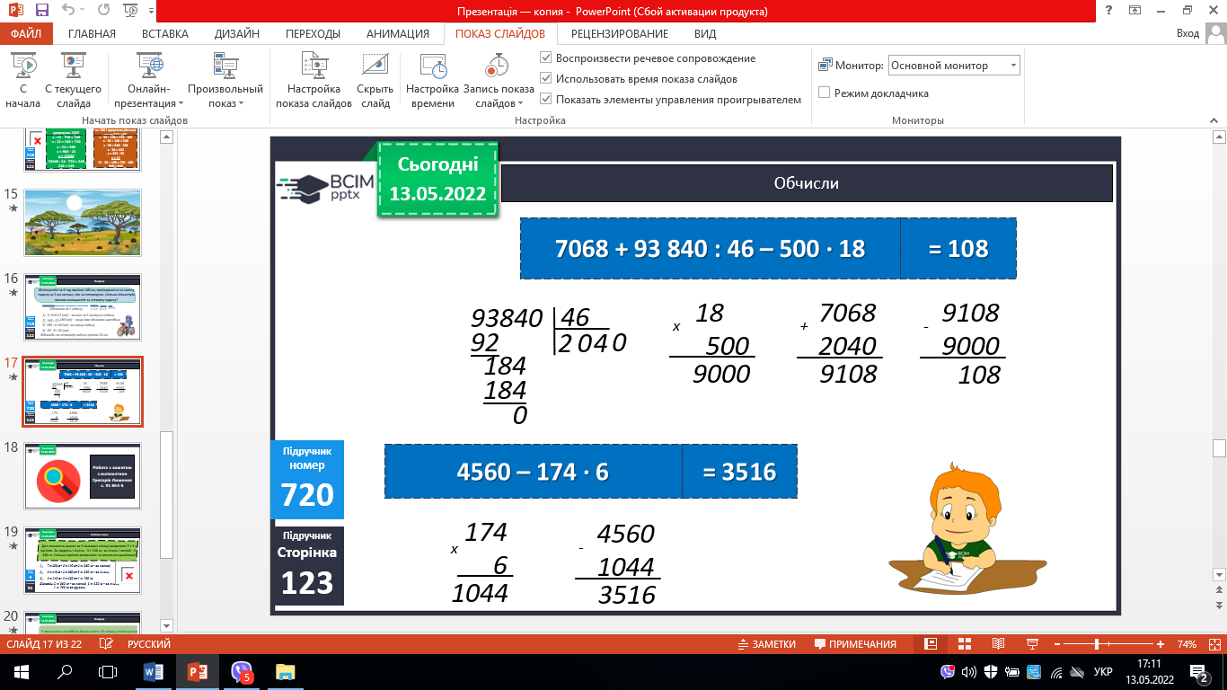

**V. Підсумок.**

1. Домашнє завдання.

С. 123, № 721, №720 ***(4560 – 174 · 6). Роботи надішли на Human.***

2. Рефлексія.